1. 功能性需求分析
2. 首页 主要是对正定的概括性的评价，并从古城寺庙和历史人物这两个方面进行主要的概述，让浏览者有大体的了解

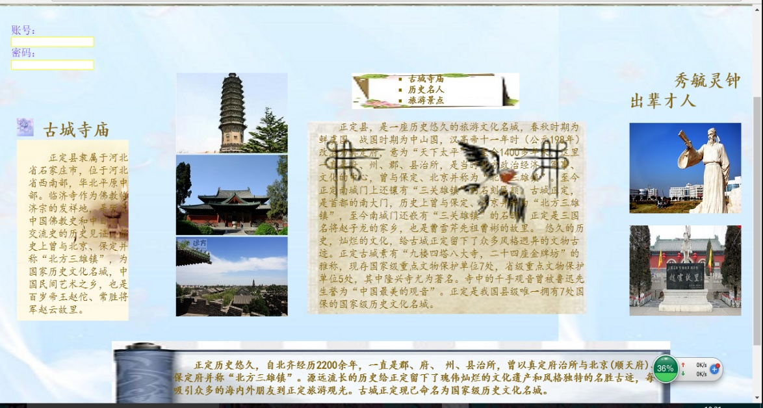

1. 列表页 主要从中国之最和世界之最这两个方面进行概括，让浏览者能够更加的清晰正定的文物等出色的地方。

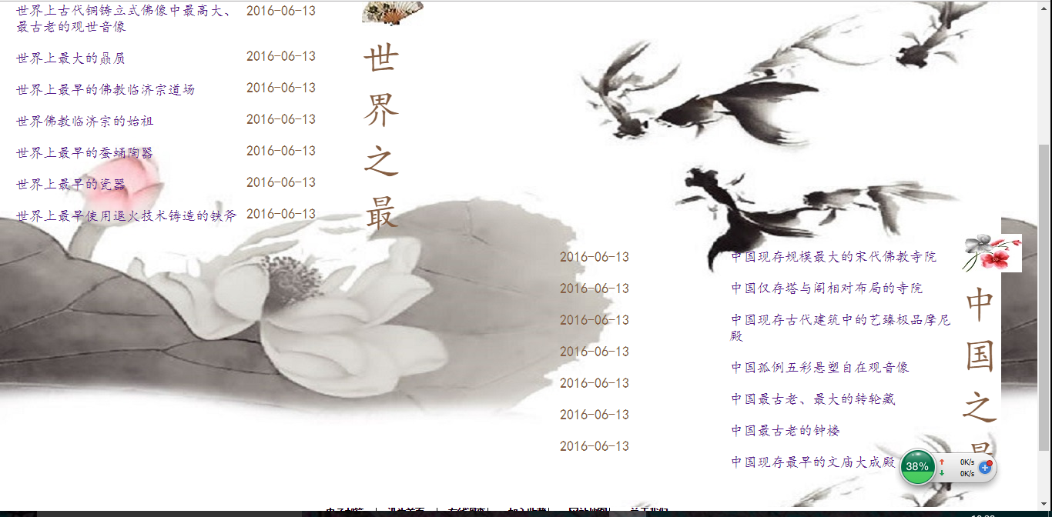

1. 内容页 主要以大佛寺和赵云庙这两个景点进行详细概述，让浏览者能够更加了解。

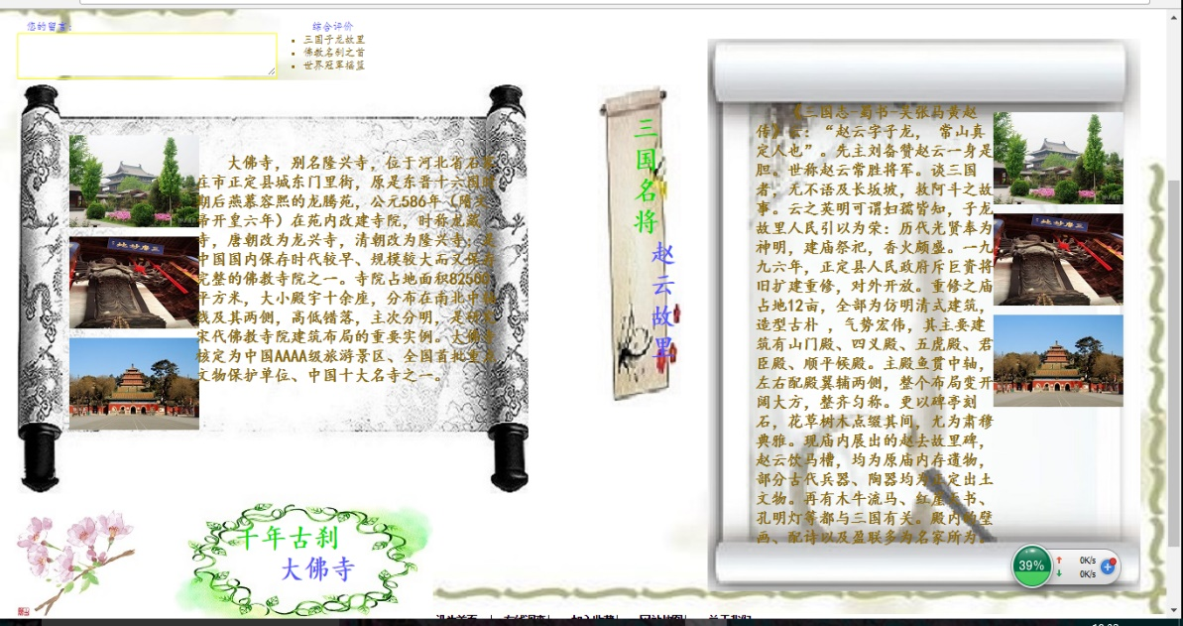

1. 搜集网站素材

在百度上搜索了一系列的图片，和一些有关方面的文字内容。并在logo设计网站中制作了logo。

1. 建立网站代码的目录结构

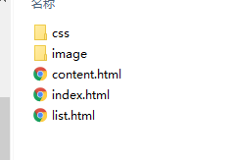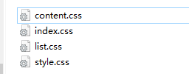

1. 编写HTML代码

先把大体结构写出来 头部、内容、尾部，然后再精细地划分模块，利用div的性质，进行准确布局，然后再将模块中的内容补全。首页、列表页、内容页这三个部分的头部和尾部代码相同

首页部分

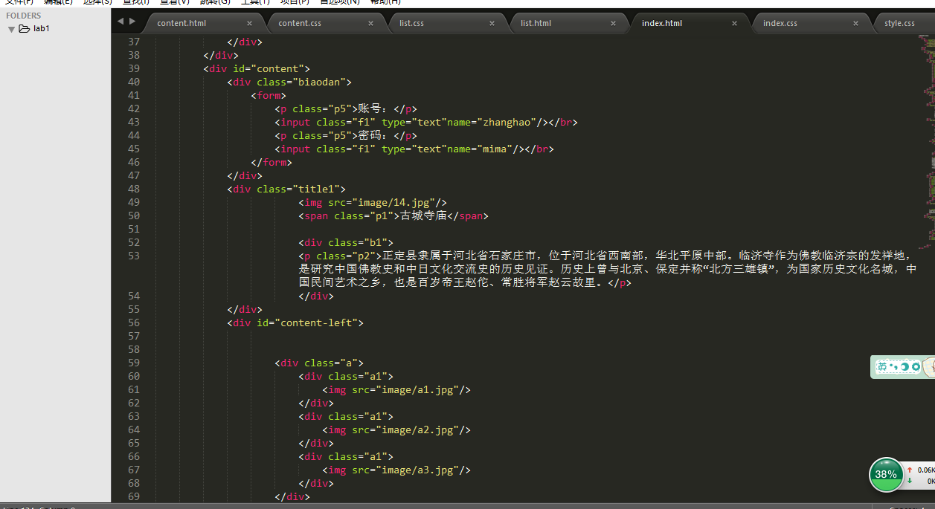

列表页部分

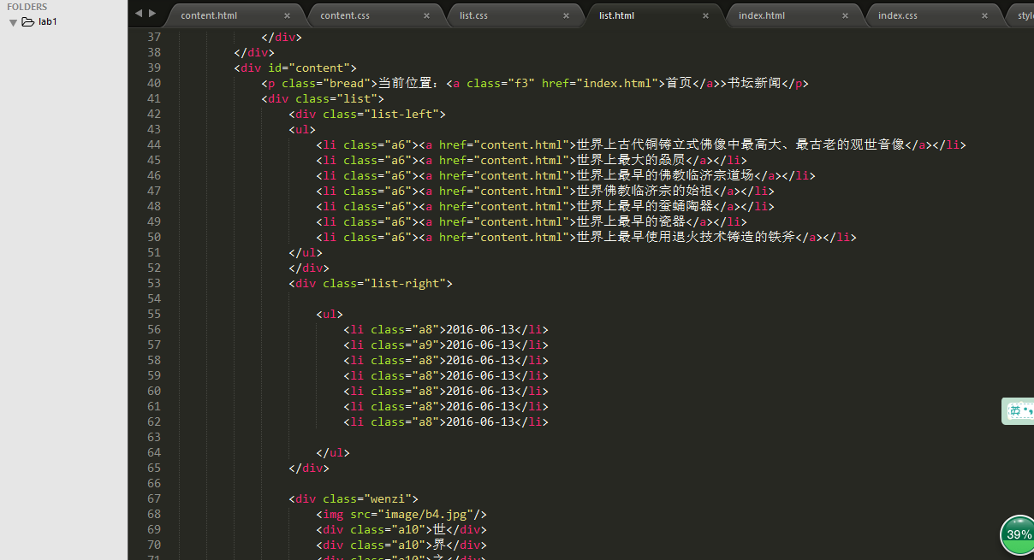

内容页部分

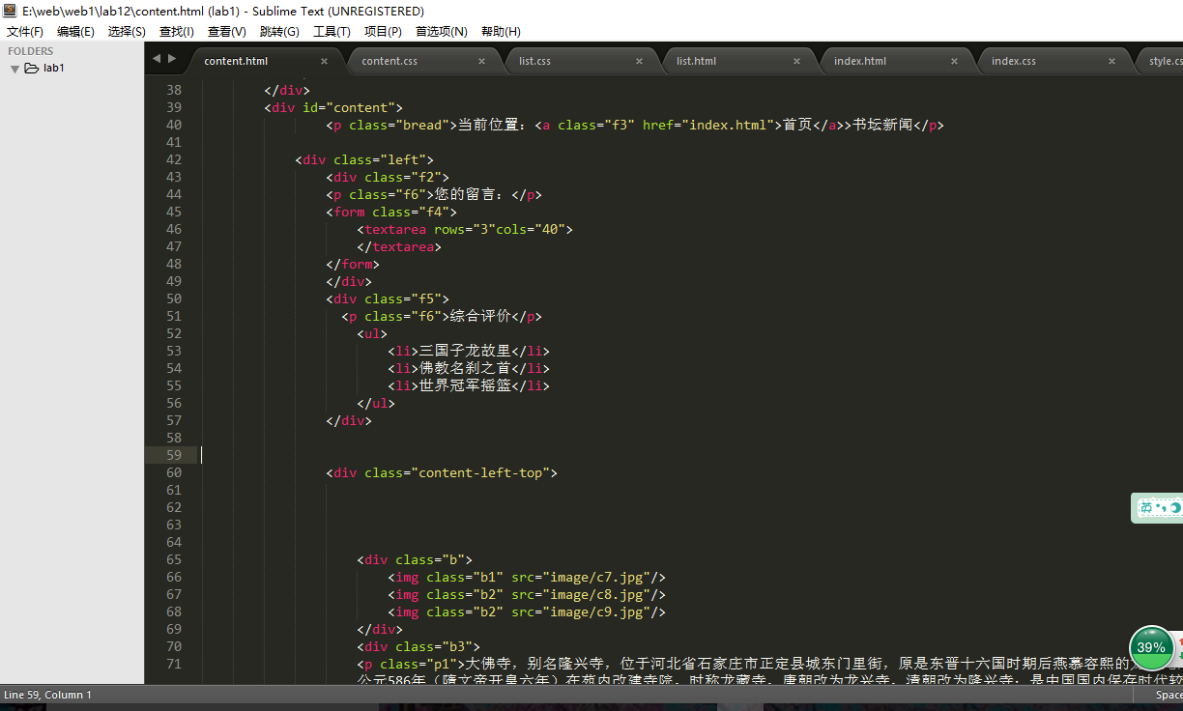

1. 编写css布局及样式
2. css布局

核心技术：float实现布局：利用盒子模型的属性，float：left；使模型左浮；float：right；使模型右浮。 Position辅助布局：如果用float浮动定位不准确时，采用position定位。核心源代码：设置模块的外边距、宽度、高度等。

1. 添加css样式：

通用类属性：表头和表尾的属性。背景相关类属性：背景颜色、背景图片等。

1. 调试浏览器兼容性
2. 在谷歌中的表现：

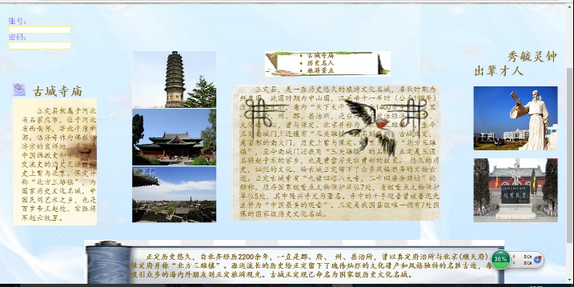

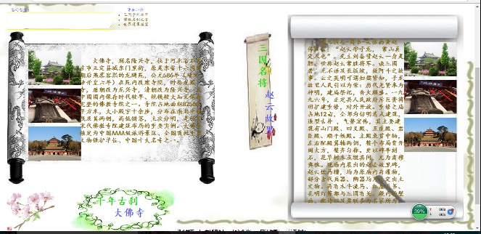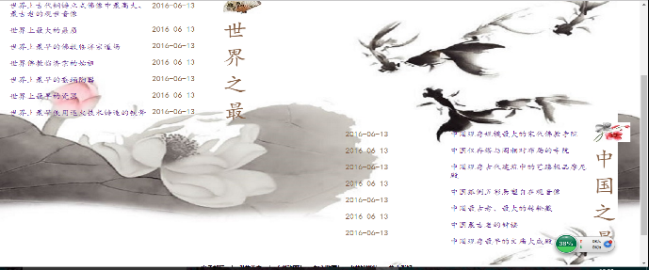

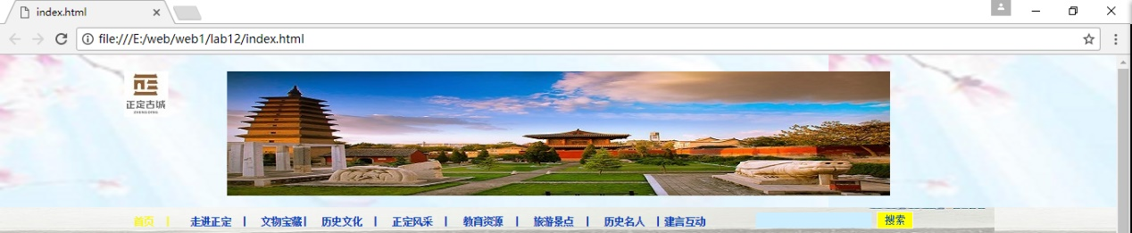

1. 在火狐中的表现

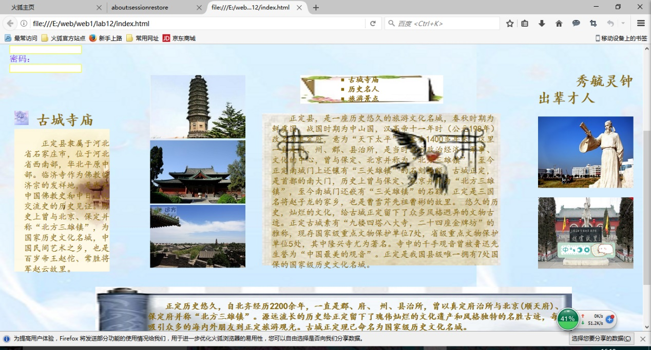

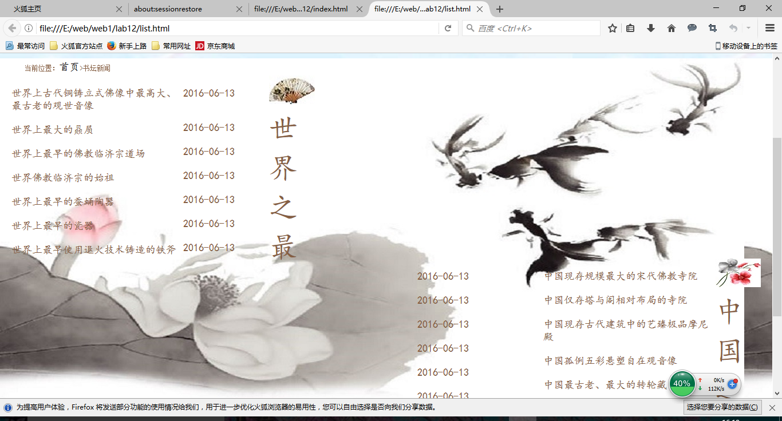

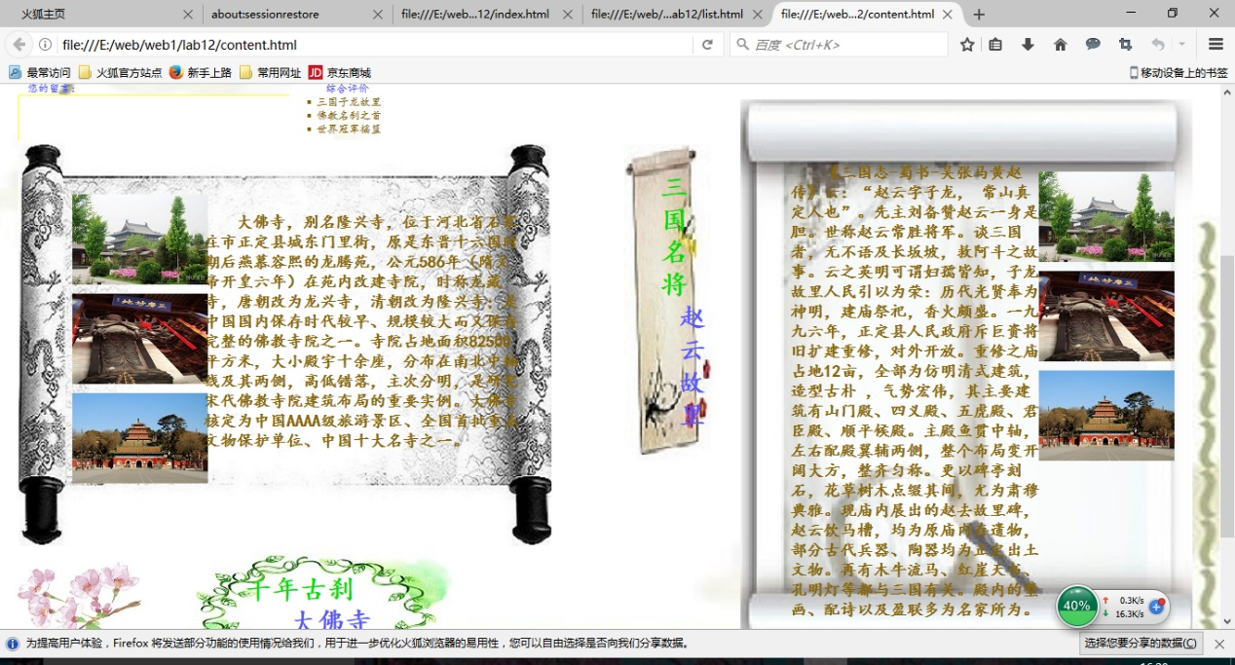

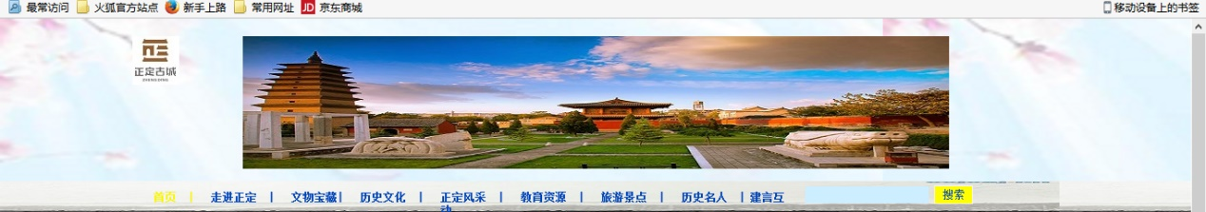

1. 在IE10+中的表现

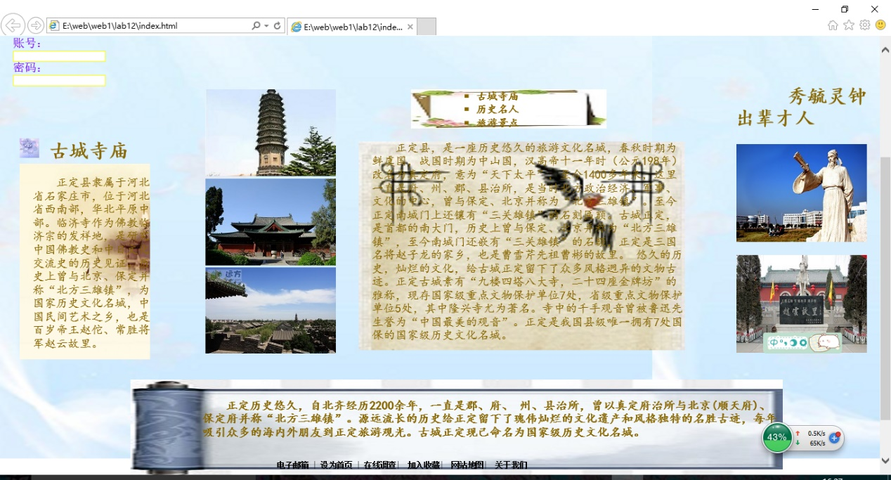

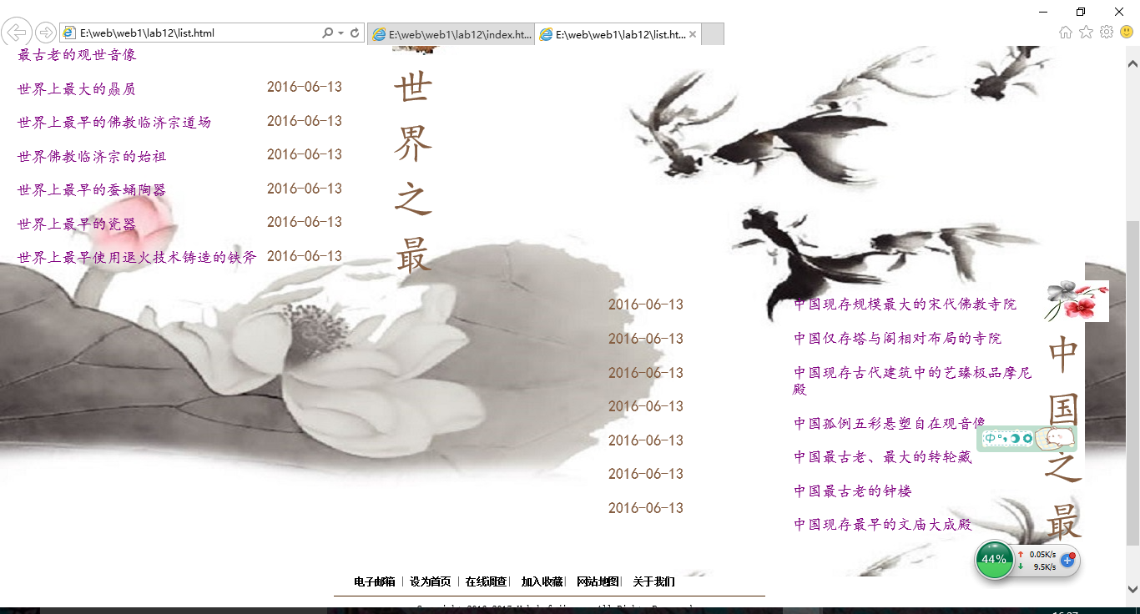

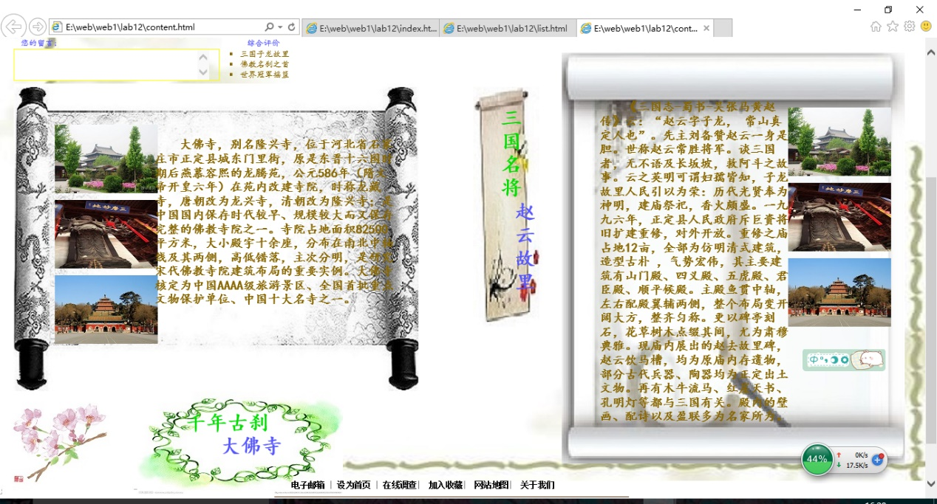

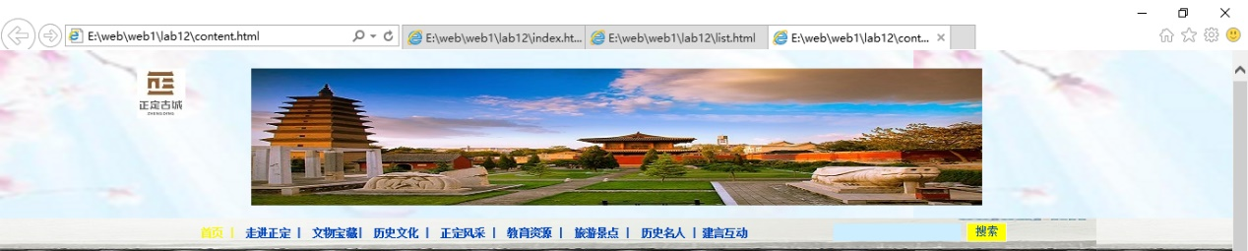

问题记录：

1. 位于表头的搜索框与导航栏之间的距离不同。
2. 内容页中尾部的声明与中间内容部分间距不同。

设计总结： 1.需求分析阶段的经验：要把握浏览者的需求，将最重要的内容展现出来。

2.编写HTML代码的经验：先进行总体的页面布局，然后再完善其内容部分。

3.css布局的经验：用盒子模型属性设置外边距、宽度、高度等。float属性position属性设置盒子与盒子之间的位置关系。

4.设置css样式的经验：网页之间有重复的部分，要设置通用样式。

5.调整浏览器兼容性的经验：要准确的设置距离，要结合所学的知识进行调试。

要做到代码是最准确的。不同浏览器的兼容性是不可以避免的，但我们要将他的影响降到最低。

6.Sublime Text使用经验：编写的代码要符合课本中所学，语义，语法等要准确。

课程小结：1.HTML内容：先进行总体的页面布局，然后再完善其内容部分。

2.css内容：用盒子模型属性设置外边距、宽度、高度等。float属性position属性设置盒子与盒子之间的位置关系。

3.网上参考的内容：在百度上搜索了一系列的图片，和一些有关方面的文字内容。并在logo设计网站中制作了logo。

4.浏览器对css的兼容性的不同表现：位于表头的搜索框与导航栏之间的距离不同。内容页中尾部的声明与中间内容部分间距不同。